**CUENTO: LA PRINCESA ELI**

La Eli vivía en un gran

le gustaba mucho mirarse al era muy

hermosa y tenía una mascota muy preciosa un

Un Día se le escapo y subió a lo alto del castillo. La

princesa Eli tuvo una gran idea consiguió una gran

y es así que llego tan alto que pudo observar una

hermosas y consiguió atrapar a su mascota.



**ACT: Colorea y recorta las imágenes y colócalas en tu cuento con ayuda de papito.**

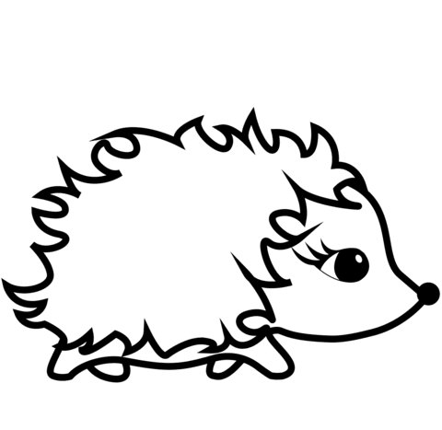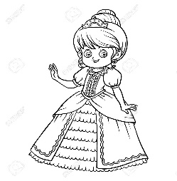

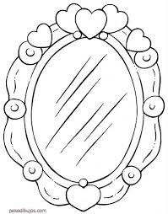

**ACT: Recorta de periódicos o revista la letra “E” mayúscula y minúscula.**

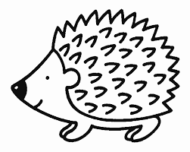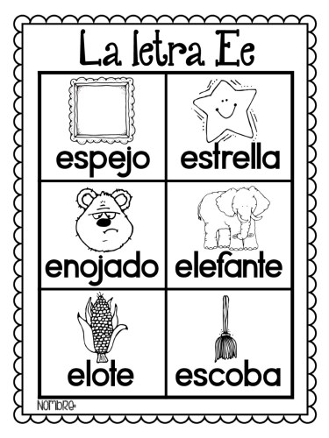**ACT: Colorea y escribe la vocal que le falta a las figuras.**

rizo